

NOME DA instituição de ensino
AVALIAÇÃO DE GEOGRAFIA

Professor: ________________________________________ Data: ____/____/2018 VALOR: ____PONTOS

Aluno (a) : ________________________________________ Série: ___° Ano – Turma: ____ Turno: MATUTINO

LEIA ATENTAMENTE AS INSTRUÇÕES ABAIXO:

LEIA ATENTAMENTE AS INSTRUÇÕES ABAIXO:

- Leia a prova atentamente;
- Não esqueça seu NOME e TURMA;
- Não peça nenhum material ao colega;
- Serão anuladas as questões quando utilizado o uso de líquido corretivo, respondidas com grafite, assinaladas em duas ou mais alternativas e rasuradas
- Redija sua resposta com caneta esferográfica de tinta azul ou preta; A letra deve ser legível;
- As questões abertas devem ser respondidas no espaço destinado a elas;
- Verifique o verso da prova, questões não respondidas nesta folha serão computadas como não respondidas. A prova será corrigida pelo total de questões nela contida;
- É TERMINANTEMENTE PROIBIDO O USO DO CELULAR LIGADO OU SOBRE A CARTEIRA, ASSIM COMO QUALQUER OBJETO ELETRÔNICO.

- Observe a imagem a seguir.
Coordenação-Geral de Observação da Terra/INPE
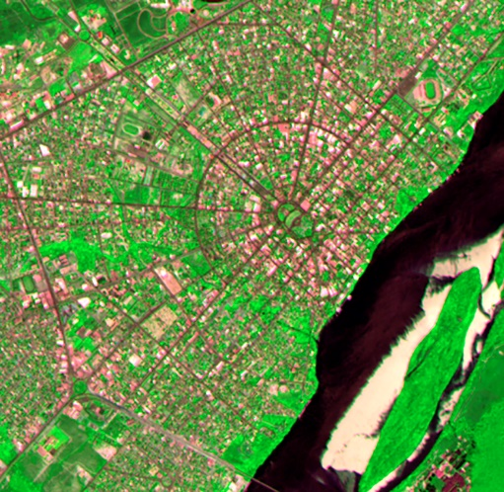
A imagem de satélite acima mostra o município de Boa Vista, capital do estado de Roraima. Assinale com um X a alternativa que indica corretamente a forma urbana de crescimento do município.

a) Linear.
b) Radial.
c) Xadrez.
d) Irregular.

- Brasília é a capital do Brasil. Ela foi projetada para abrigar a sede do governo brasileiro. Assinale com um X a alternativa que indica corretamente a principal função de Brasília.

a) Político-administrativa. b) Industrial. c) Religiosa. d) Turística.

- Assinale a alternativa que indica a relação correta entre as duas colunas
I – É uma forma urbana comum em cidades que cresceram à beira dos sistemas viários. | A – Radial
II – É a forma urbana em que as cidades crescem a partir de um núcleo central e por corredores radiais. | B – Tabuleiro de xadrez
III – É uma forma urbana comum em cidades que crescem de forma planejada; muitas vezes o cruzamento das ruas e avenidas dessa forma urbana imita formas geométricas quase perfeitas. | C – Linear
a) I A, II B, III C. b) I B, II C, III A. c) I C, II B, III A. d) I C, II A, III B.
- Observe a imagem a seguir.
pixabay/<pixabay.com>
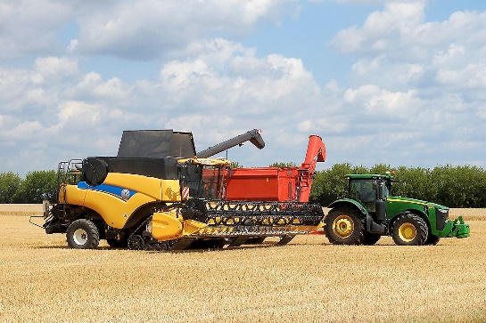
O uso de máquinas modernas na agricultura, conforme mostrado na imagem acima, vem crescendo nos últimos anos. Assinale com um X a alternativa que indique um benefício da inserção de máquinas modernas em atividades agrícolas.

a) As máquinas fazem um tipo de trabalho que as pessoas não conseguiam realizar.
b) As atividades realizadas com máquinas permitem mais agilidade no trabalho.
c) O plantio e a colheita são realizados ao mesmo tempo em qualquer época.
d) Os trabalhadores rurais perdem seu emprego para dar lugar às máquinas.

- Observe as imagens a seguir:
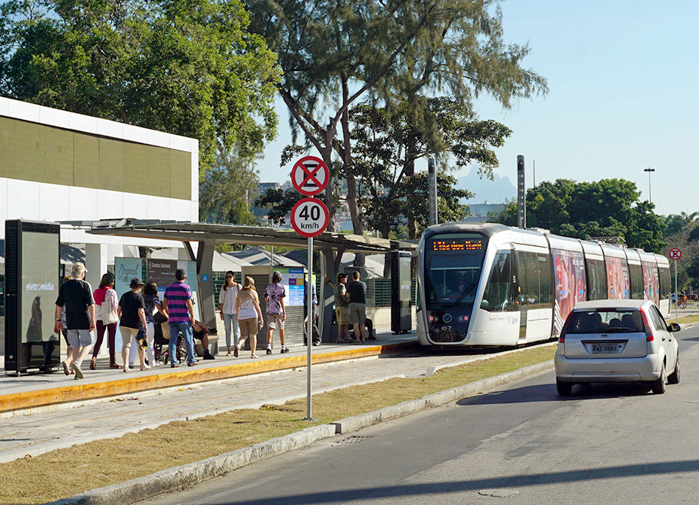
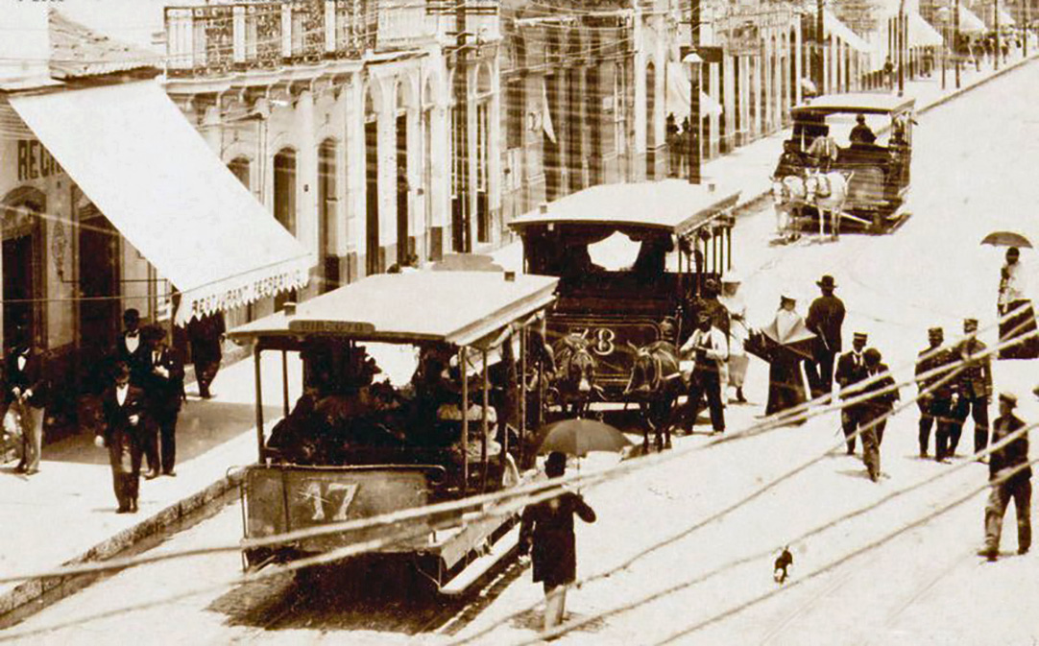

Porto Alegre (RS), no s Rio de Janeiro (RJ), em 2016.
Assinale com um X a alternativa que indique o que as duas imagens representam com relação a inovações tecnológicas.

a) A evolução dos meios de transporte.
b) A tecnologia no campo e na cidade.
c) As mudanças dos meios de comunicação.
d) Dificuldade de transportar pessoas e mercadorias.

- É a energia mais produzida no Brasil, gerada a partir da transformação da força da água em eletricidade. Que energia é essa?

a) Termelétrica.
b) Eólica.
c) Hidrelétrica.
d) Solar.

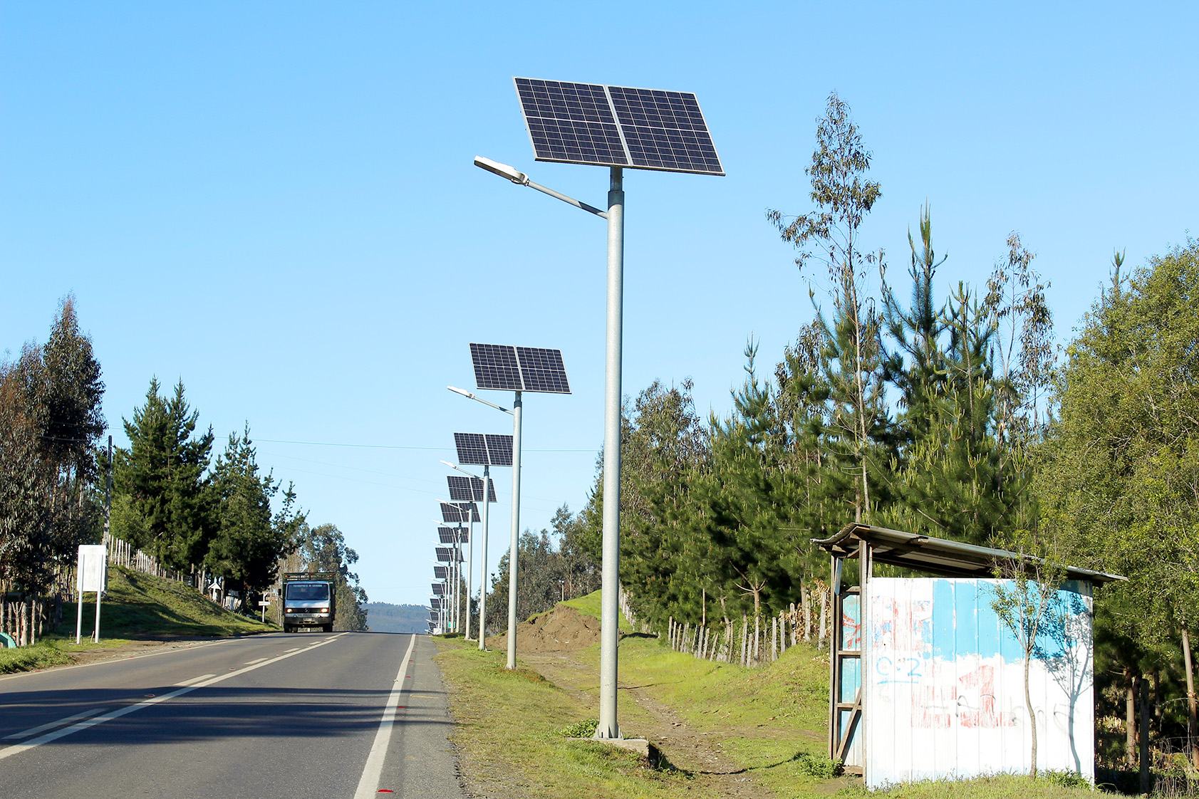
- Observe a imagem a seguir.
- Em várias vias públicas brasileiras há postes solares como os da imagem acima. Qual é a fonte desse tipo de energia? Como essa energia é obtida?
_______________________________________________________
_______________________________________________________
a fonte de energia é o Sol e a energia é obtida através da conversão dos raios solares em energia solar.

- Quais meios de comunicação estão sendo representados na imagem acima? Como esses meios de comunicação ajudam na integração entre pessoas de diferentes lugares?
_______________________________________________________
_______________________________________________________
os meios de comunicação presentes na imagem são o telefone e o computador e argumenta que esses meios ajudam na integração entre pessoas de diferentes lugares porque permitem que elas conversem, troquem arquivos, experiências, entre outros, sem que haja necessidade de um deslocamento físico.
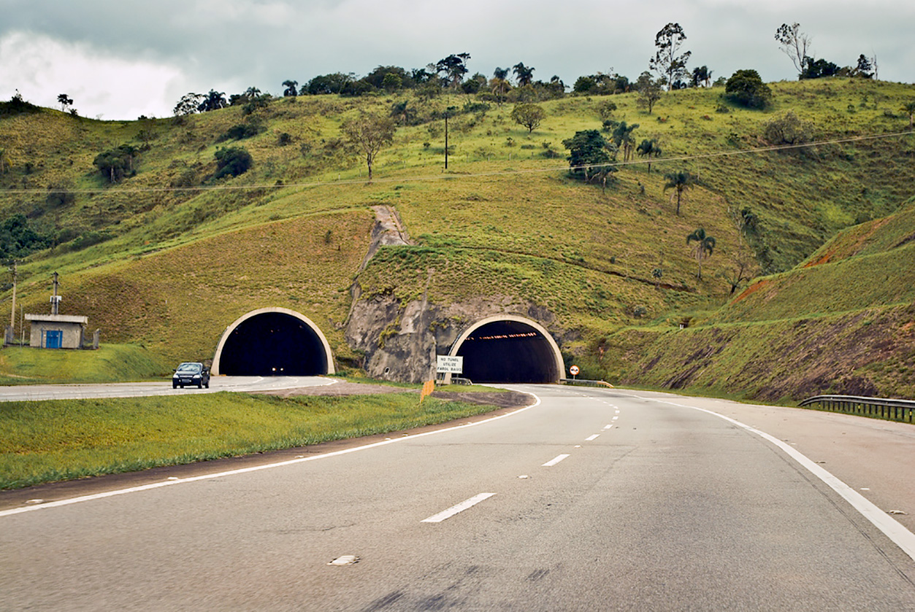
- É possível observar que o ser humano fez uma alteração na paisagem exibida na imagem acima. Que alteração foi essa? Apresente uma justificativa para essa alteração da paisagem.
________________________________________________________
________________________________________________________
a alteração na paisagem natural foi a abertura do túnel e justifica que isso tenha sido feito para a construção de uma rodovia que liga diferentes lugares.
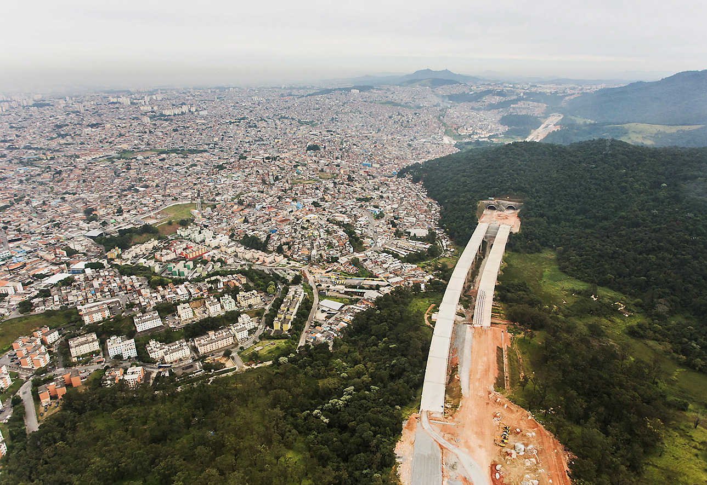
- Com base na observação da imagem, identifique e justifique um impacto ambiental provocado pelo crescimento das cidades.
_______________________________________________________
_______________________________________________________
o crescimento das cidades implica mais desmatamento de áreas florestais para se ter novas áreas de ocupação e áreas propícias para a construção de vias de circulação, por exemplo.

“Sonhe, apesar das ilusões. Caminhe, apesar
dos obstáculos. Lute, apesar das barreiras e,
acima de tudo, acredite em você mesmo.”

Caro professor (a),

Esta atividade foi desenvolvida por Cleiton Aparecido de Araújo Afonso, está registrada e licenciada para uso próprio e individual, podendo ser compartilhada somente no site: Nerdprofessor.com.br,
Esta atividade pode ser usada por qualquer professor e alterada.

É vedado a comercialização dela sem autorização.
É vedado o compartilhamento dela em outros sites ou blog.

Acesse o site: www.nerdprofessor.com.br/loja e adquira materiais para a área de geografia do Ensino Fundamental e Médio.

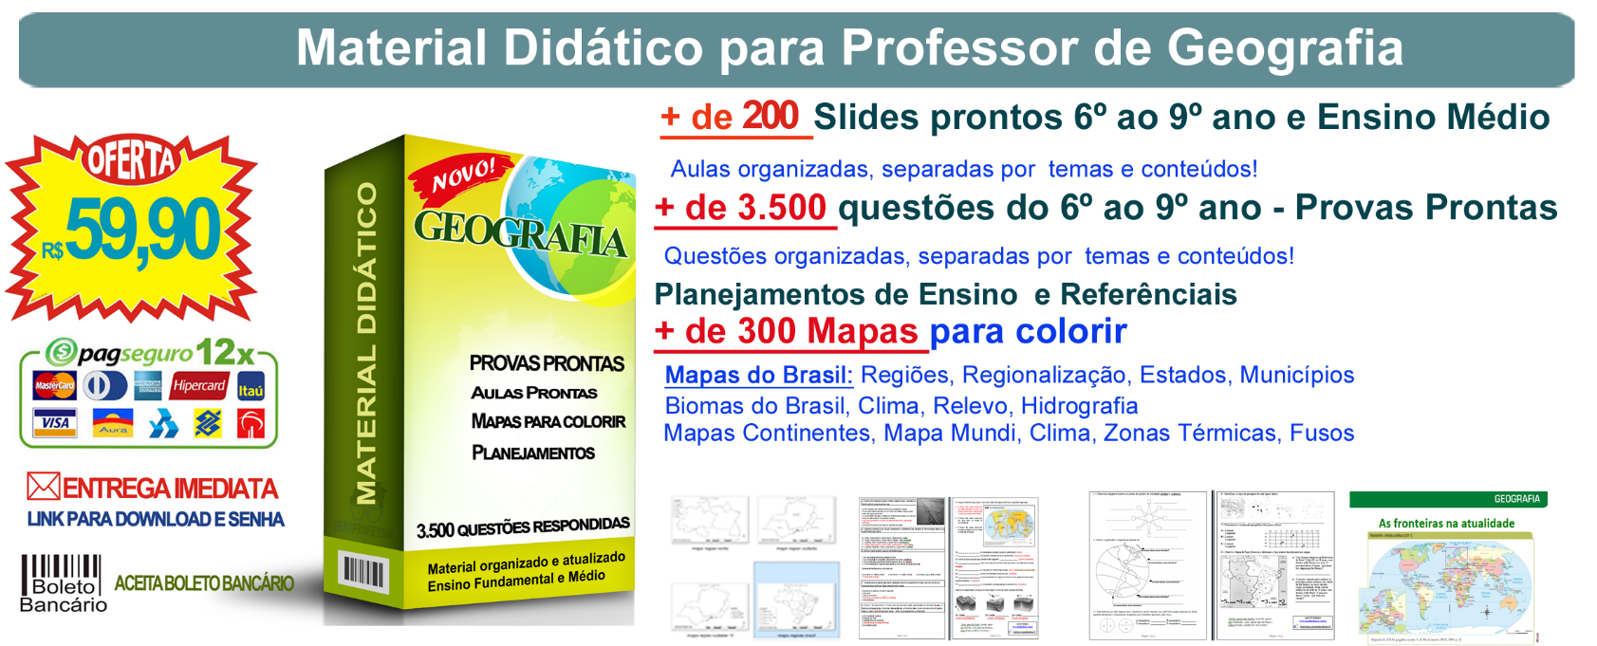

Para comprar acesse o site: www.nerdprofessor.com.br/loja
Contato via Whats (69) 99216-3326

